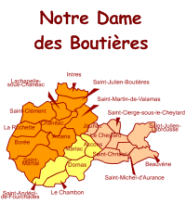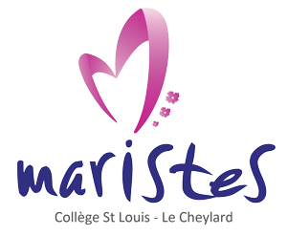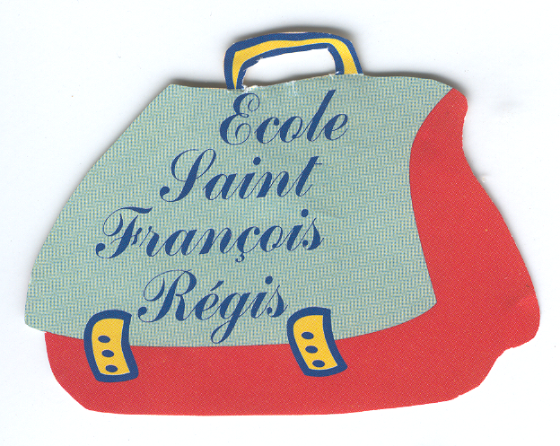

Chers parents,

Cette année, la Kermesse aura lieu le dimanche 16 juin 2019 à l’école Saint François Régis.
Toutes les personnes voulant nous aider seront les bienvenues.
Vous pouvez aussi contribuer à la réussite de cette journée en réalisant des gâteaux. Ils seront vendus à 11h30 après la messe.
Afin d’avoir une estimation de bénévoles, veuillez retourner les coupons réponses ci-dessous à l’école St François Régis pour le 03 juin au plus tard.
D’avance, nous vous remercions pour votre précieuse implication.

Les responsables de l’APEL
Le Chef d’établissement
……….............................................................................................................................................................

Mr / Me …………………………………………………………confectionnera (ont) …….. gâteau (x) pour la Kermesse

Nous demandons à tous ceux qui le peuvent de confectionner des gâteaux, sans crème et de les apporter à l’école Saint François Régis le dimanche 16 juin à partir de 9h00
Merci de nous retourner le coupon pour le 03 juin au plus tard. ……….............................................................................................................................................................

Chers parents,

Cette année, la Kermesse aura lieu le dimanche 16 juin 2019 à l’école Saint François Régis.
Toutes les personnes voulant nous aider seront les bienvenues.
Vous pouvez aussi contribuer à la réussite de cette journée en réalisant des gâteaux. Ils seront vendus à 11h30 après la messe.
Afin d’avoir une estimation de bénévoles, veuillez retourner les coupons réponses ci-dessous à l’école St François Régis pour le 03 juin au plus tard.
D’avance, nous vous remercions pour votre précieuse implication.

Les responsables de l’APEL
Le Chef d’établissement
……….............................................................................................................................................................

Mr / Me …………………………………………………………confectionnera (ont) …….. gâteau (x) pour la Kermesse
Nous demandons à tous ceux qui le peuvent de confectionner des gâteaux, sans crème et de les apporter à l’école Saint François Régis le dimanche 16 juin à partir de 9h00
Merci de nous retourner le coupon pour le 03 juin au plus tard.

